附件1：
“国家反诈中心”APP下载安装和注册使用
教 程
第一步：打开手机应用市场
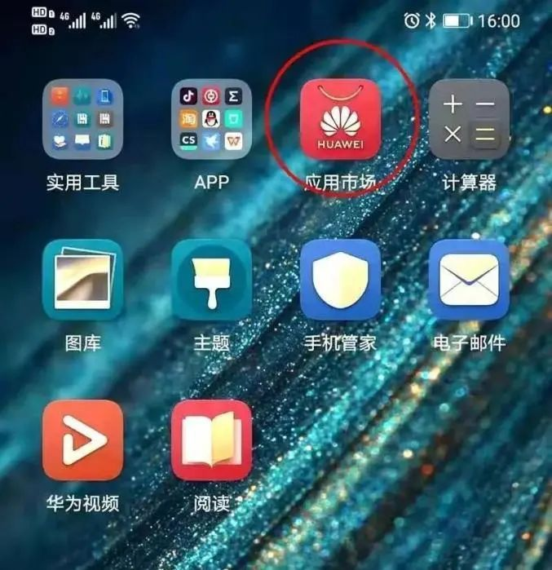

第二步：搜索“国家反诈中心”并点击安装
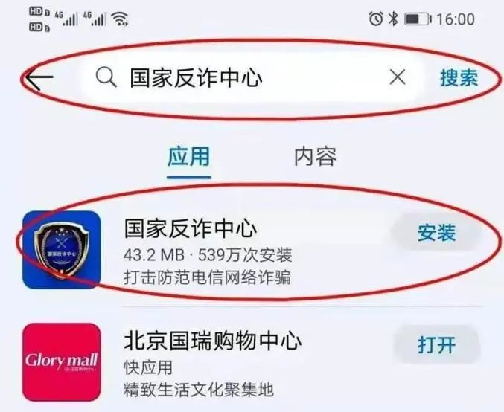

第三步：返回桌面并点击国家反诈中心
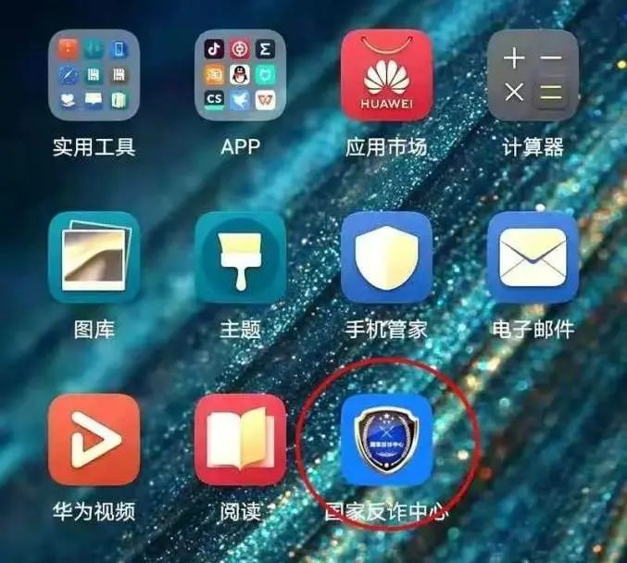

第四步：选择用户常住地区
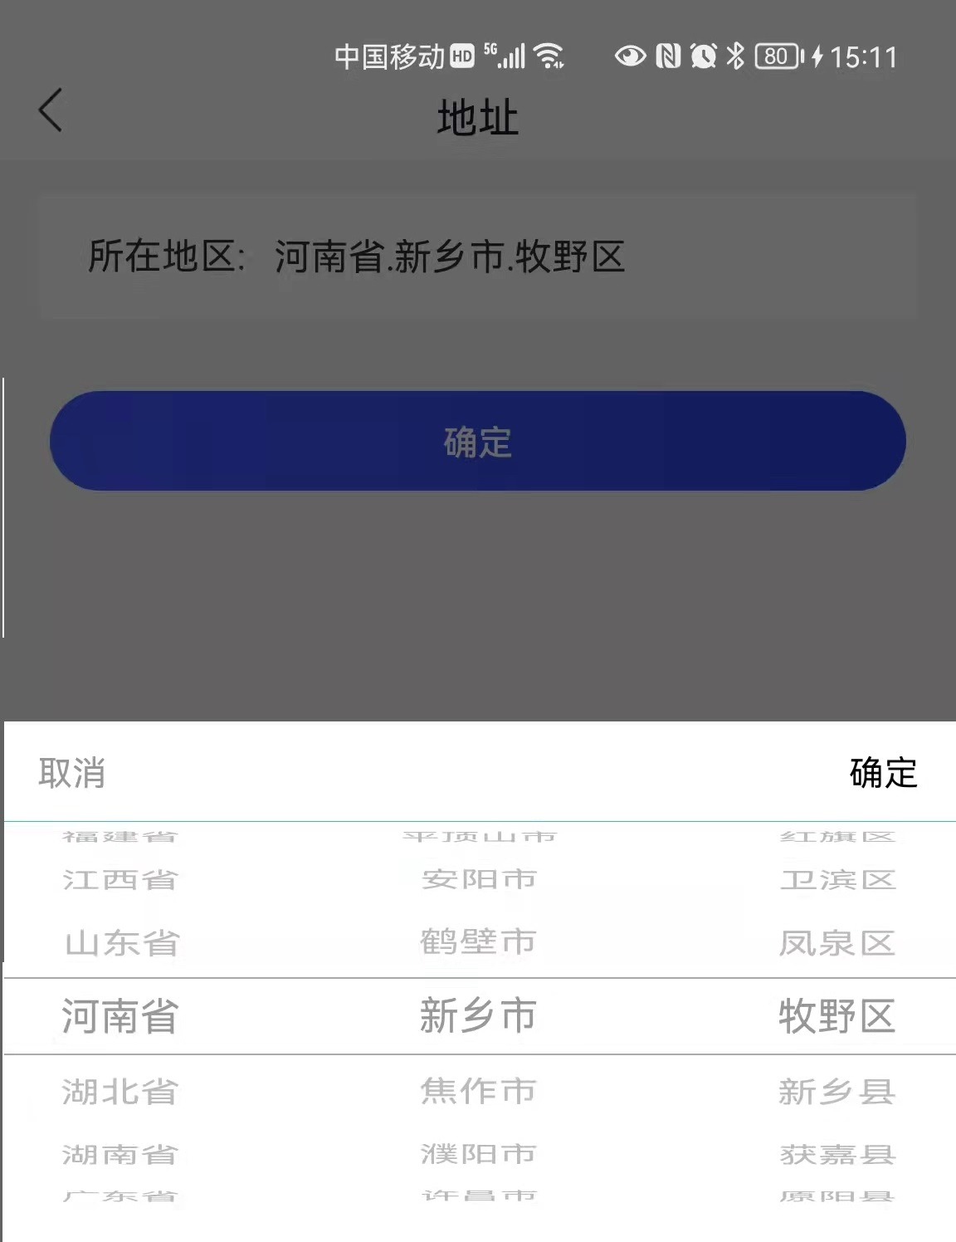

第五步：按步骤填写用户资料进行注册
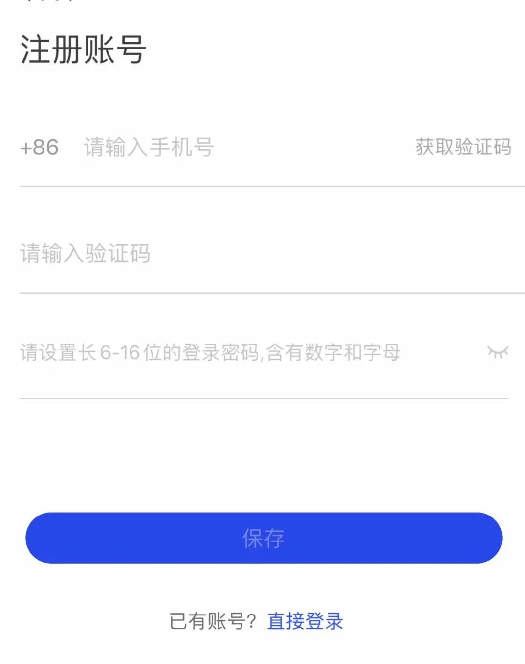

第六步：完善个人信息
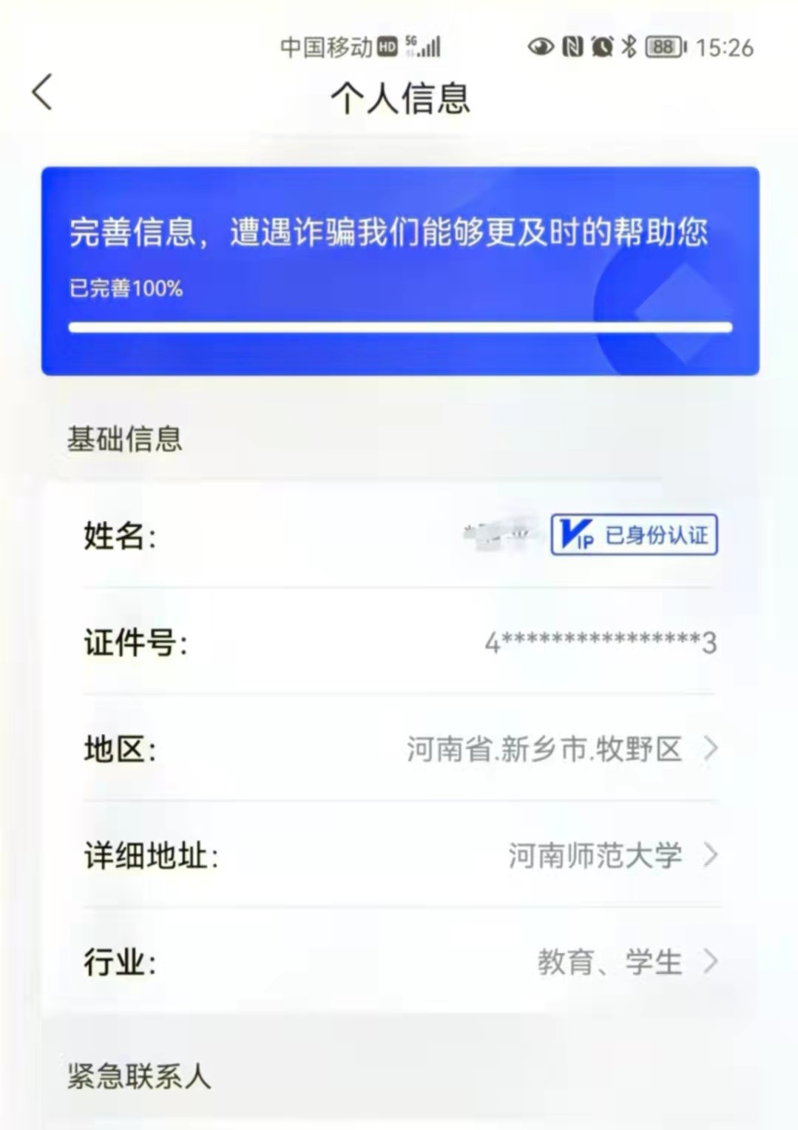

第七步：点击诈骗预警
